ANNUALITA’ 2026

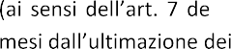

PELLEGRINO MAURIZIO
2023.01.18 21:58:57
a
CN=PELLEGRINO MAURIZIO C=IT
2.5.4.4=PELLEGRINO
2.5.4.42=MAURIZIO

a

